第八屆
「捕捉希望」數位攝影比賽
捕捉瞬間、紀錄感動、分享希望

主辦單位
財團法人癌症希望基金會、羅氏大藥廠
協辦單位
預計邀請衛生局、網路媒體等共襄盛舉
活動聯絡人
癌症希望基金會 公共事務部 張育慈
連絡電話: (02)3322-6287分機129 信箱:amychang@ecancer.org.tw

- 活動緣起
隨著醫學進步，癌症不再是絕症，但身體的不適、治療的辛苦，以及結果的不可預測與不如預期都可能讓病友因為不安、沮喪而中斷或放棄治療，影響康復機會!而興趣，能給患者動力和目標去追求人生美好事物，正向態度也被證實可有效延長癌症患者壽命。
故為助癌友、家屬及醫療團隊建立抒發管道、揮別癌症恐懼，2008年起，癌症希望基金會與羅氏大藥廠秉持著「關懷現、癌不見」精神，攜手舉辦「捕捉希望」數位攝影比賽至今屆滿13年，不僅收到1223件參賽作品，見證無數與癌奮鬥故事，更透過得獎作品的全台巡迴，給予身處低潮朋友更多支持與激勵。
因此2020年，在你我都因未來的不確定而感到茫然、沮喪，甚至恐懼的同時，邁入第8屆的「捕捉希望」數位攝影比賽不但不能缺席，更希望透過影像的紀錄與分享，不僅為與癌同行的夥伴撐起一把遮風躲雨的大傘，更盼一起的步伐，能成為支撐彼此持續前進的力量!
誠摯邀請您再次共襄盛舉，協助活動宣傳與推廣，與我們一起助更多癌友家庭看見生命中的希望。

- 活動目的
- 藉由攝影的興趣培養，紓緩癌友、家屬及醫療團隊的壓力。
- 透過影像，提供癌症病友動力和目標去追求生命美好的事物。
- 期望透過活動，培養癌症病友、家屬正面積極的情緒與態度。
- 活動單位
- 主辦單位：財團法人癌症希望基金會、羅氏大藥廠
- 協辦單位：擬邀請全台22家衛生局、優活健康網、Kingnet國家網路醫院等媒體共襄盛舉。
- 活動內容
- 攝影比賽
- 收件時間：2020年11月01日至2021年01月31日
- 參加對象：
- 罹癌病友(請附上相關證明文件)
- 癌症病患親友
- 醫療團隊(醫師、護士、社工、志工等醫療從業人員)
※以上組別參賽者限台澎金馬地區居民
- 作品主題：以「捕捉希望」為精神拍攝，內容不限，人物、景物、事物皆可。
- 作品規格：請提供600萬以上畫素的JPG檔或TIFF檔(照片檔案需超過3MB)，不得經
人工修圖或電腦合成處理，並自行設定作品名稱及100字內(含標點符號)
的文字敘述。
- 獎項：分癌症病友、病患親友及醫療團隊三組，每組選取前三名、佳作五名、網路人
氣獎乙名。
第一名：新台幣獎金20,000元、獎座
第二名：新台幣獎金10,000元、獎座
第三名：新台幣獎金5,000元、獎座
佳作：獎座
網路人氣獎：精美獎品乙份
※ 凡未得獎者之參賽者皆獲參加感謝狀乙式
- 參賽規則：
- 主辦單位擁有對參賽作品審查之權利。本活動參賽作品以作者本人創作(親自拍攝)為限，嚴禁一稿多投、翻拍、轉貼、剽竊或抄襲或任何侵害他人權利之情事，並不得經由人工修圖或電腦合成處理，參賽作品中如有拍攝人物、參賽者，須取得被拍攝者之肖像權使用同意書。
- 如參賽者違反前條規定，或未能在收件截止日檢附個人資料同意書、肖像權使用同意書(若參賽作品有拍攝人物)，或參賽者資料填寫不實或不完整，主辦單位得取消參賽資格，已得獎者則撤銷得獎資格並追回獎項，所產生之法律責任由參賽者自行負擔，與主辦單位無關，如造成主辦單位任何損害，參賽者應負責賠償。
- 本活動得獎作品之著作財產權(含得獎作品、作品名稱、作品描述等)於得獎時自動讓與主辦單位，參賽者同意不行使著作人格權，主辦單位得以合於著作權法之方式行使一切著作財產權，包括但不限於無償將參賽作品使用於國內外之公開展覽(含網路)，或將參賽作品進行無償印刷、再製、義賣等行為，因前條情事遭撤銷得獎資格者，亦同。
- 每位參賽者投稿作品以1件為限，若投稿作品超過1件，逕以投稿日期在先者參賽。
- 所有參賽作品恕不退回。
- 參賽者一經投稿則視為同意本參賽規則，主辦單位得於符合法規限制下合理之修正。
- 收件方式：
  - 請填妥報名表（可於主辦單位網站下載或索取報名表），連同作品及相關證明文件製成可讀取光碟或檔案以郵寄(10058台北市中正區八德路一段46號5樓)或電子郵件(pr@ecancer.org.tw)方式寄至癌症希望基金會「第8屆捕捉希望」收。
  - 收件截止日期：2021年01月31日止 (以主辦單位收件時間為準)。
- 評審：
除於2021年2-3月，邀請專家依照文字、影像、整體評選出各組前3名及5名佳作，另於同年3-4月於基金會粉專進行網路投票，選出各組人氣獎。
- 頒獎典禮：
預計於2021年5月舉辦頒獎，除邀請辦理單位、評審、獲獎者及參賽者蒞臨，並於會中頒獎表揚及成果展覽。
- 得獎作品巡迴展覽：
- 展覽時間：預計於2021年6月份起。
- 展覽地點：
- 預計於北、中、南醫院展出。
- 癌症希望基金會官網｢希望藝廊｣_網路展覽。
- 活動宣傳
1.於各癌登醫院、癌症相關團體及全台癌症資源單一窗口張貼活動海報、放置活動簡章(報名
表)，邀請癌症病友、親友及醫療團隊參與。
2.邀請網路媒體(如:優活健康網)及癌症相關資訊平台(大腸經俱樂部、淋巴癌俱樂部、癌症
資源網等)刊登活動訊息或連結。
3.發佈活動訊息稿，並邀請媒體刊登。
4.透過癌症希望基金會既有宣傳平台(官網、粉絲專頁、會刊、line@)刊登徵件訊息。
5.舉辦｢你分享、我送獎｣、｢抗癌日常的圖文分享｣活動，持續宣傳比賽。
六、配合內容
- 邀請衛生局擔任協辦單位並協助宣傳，方式建議如下：
- 主辦單位依照各衛生局所提供的文宣品(海報、報名簡章)所需數量發送給該衛生局，並由該衛生局協助張貼及放置於轄內衛生所、醫院及相關單位。
- 由癌症希望基金會提供文字宣傳訊息，並由衛生局透過其網路宣傳平台號召癌友、家屬及相關醫療人員報名參賽。
- 由同意並確認擔任協辦單位之衛生局提供其單位LOGO(Ai檔)予主辦單位，並由主辦單位露出於相關文宣品設計(如:海報、報名簡章、作品集)。

七、活動剪影
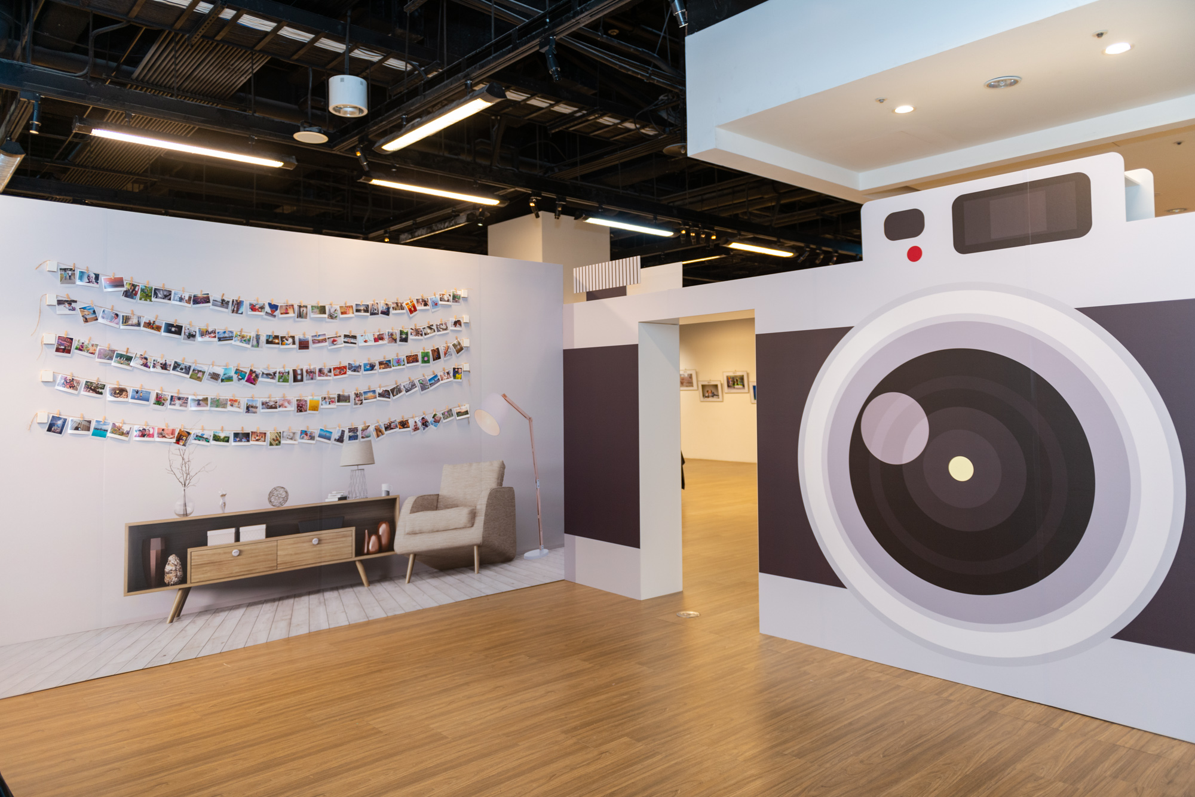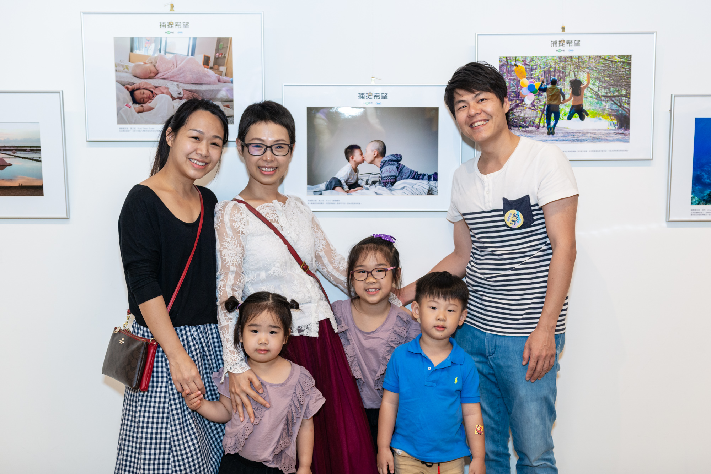
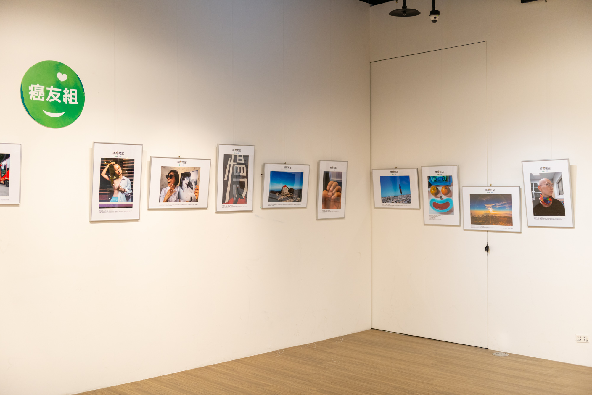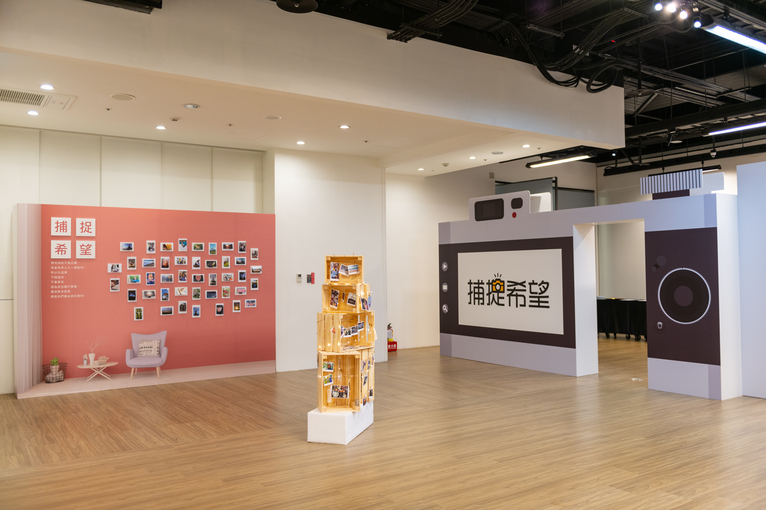
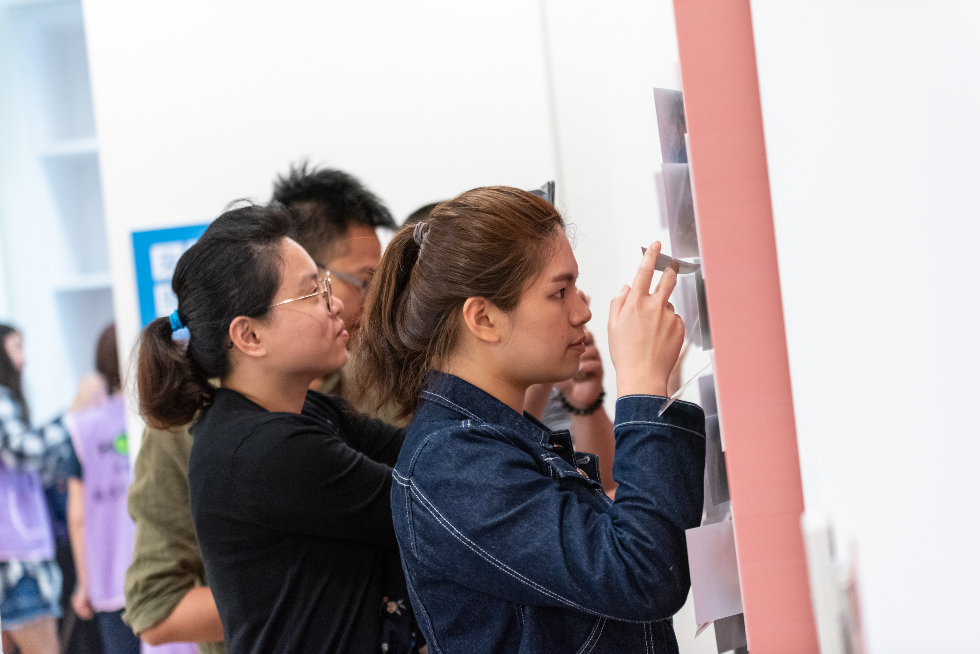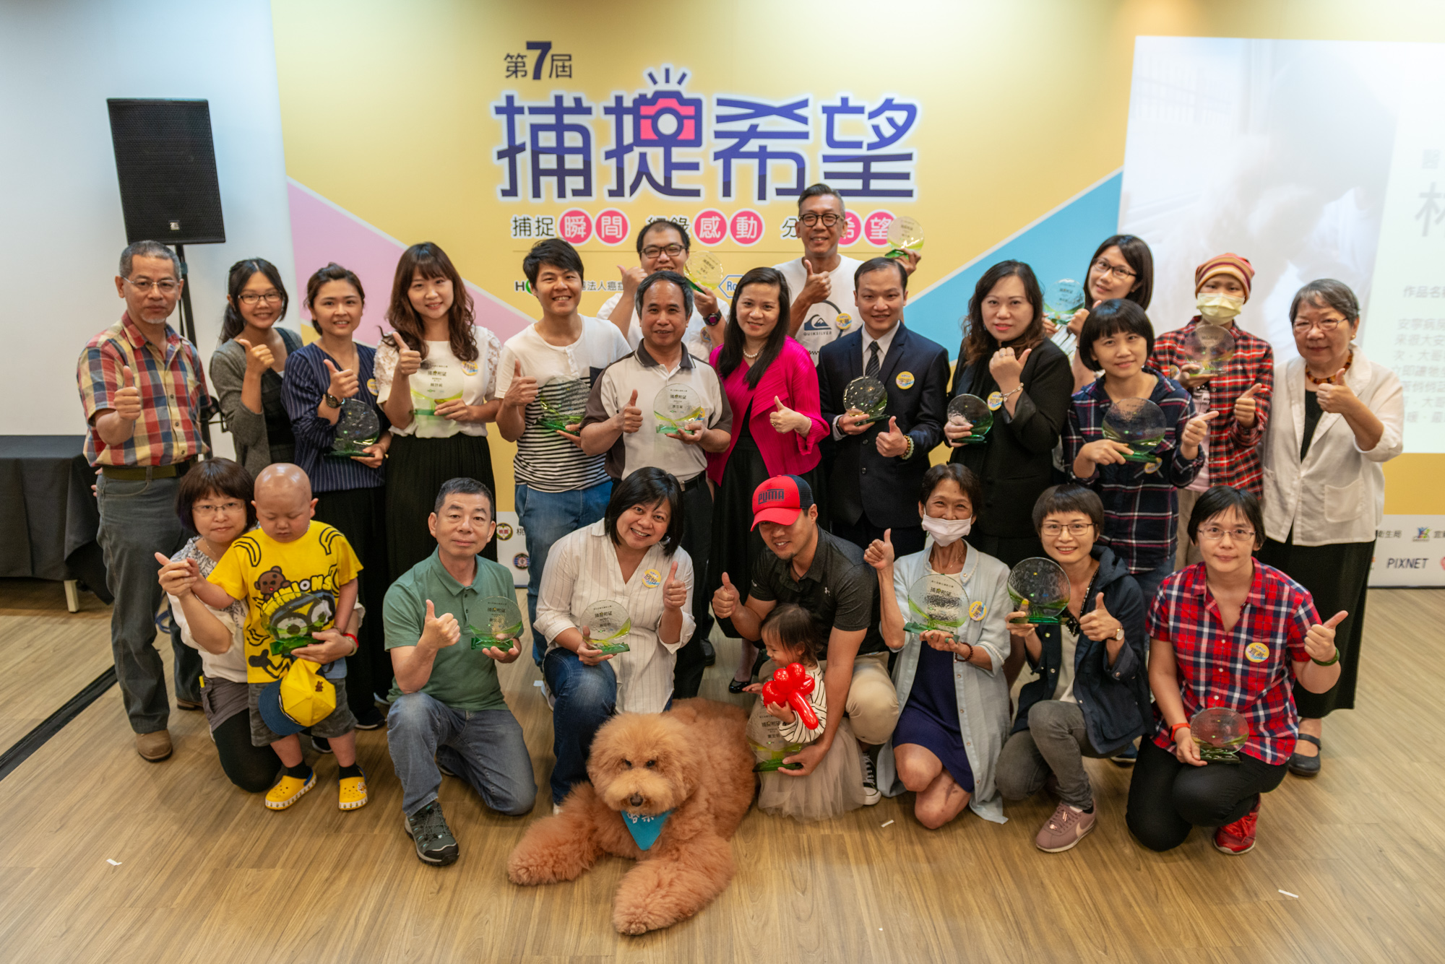

第八屆｢捕捉希望｣回覆單

單位名稱 |  |  | 聯絡人
地址 |  |  | 電話
Email |  |  | 傳真
配合方式，可複選(請自行勾選並填寫)
請於2020/9/15前傳真至(02)3322-1719
□張貼海報 |  | 海報尺寸(寬42X長59.4cm)，預計張貼_____處，需要份數________張
□放置報名簡章 |  | 簡章尺寸3折頁(每折頁寬10X長21cm)，預計放置_____處，  需要份數________張
□刊登文字訊息 |  | 預計刊登_____________，字數限制_________(字)
備註 |  | - 主辦單位會依填寫內容做適當與優先配合，但如遇文宣品(海報、報名簡章)數量不足，則亦會與協辦單位協調，並做份數的調整。  - 以上未竟事宜，或其他可配合方式都可致電(02)3322-6287分機129

